Муниципальное дошкольное
образовательное учреждение
«Детский сад № 33»

Тема номера:
«Волшебный праздник – Новый год!»

В этом номере:
- «Год Быка: как правильно встретить Новый год?»;
- «Встречаем Новый год вместе с детьми»;
- «Наряжаем ёлку вместе с ребенком»;
- Рубрика «Заметки уполномоченного» - «Безопасный Новый год»;
- Рубрика «Шпаргалки для родителей» - «Стихи для детей на Новый год»»;
- Рубрика «Мастерилка» - Мастер-класс «Снежинки из соли»;
- Рубрика «Музыкальный калейдоскоп» - «Памятка для родителей «Берегите детский голос»;
- Рубрика «Физкульт Ура!» - «Двигательные навыки и умения детей 6-7 лет».
«Год Быка: как правильно встретить Новый год?»

2020 год подходит к концу. Нас ждет необычный, яркий и стремительный год под знаком Белого металлического быка. Напомним, в восточной культуре белый цвет олицетворяет чистоту, непорочность, справедливость. А что еще важно знать о главном символе 2021 года?

Характеристика знака
В 2021-м году на смену Белой крысе придет Белый бык. Это будет год больших поступков и событий. Каждый из нас сможет сделать то, о чем давно мечтал. Бык – животное степенное, благородное. Но если надо, он умеет действовать быстро и напролом. Впрочем, до этого быка лучше не доводить.
Год пройдет под знаком Белого металлического быка. Металл говорит о крепости, стойкости, надежности. В цене у хозяина года будут такие качество как порядочность, умение держать слово, терпение. Тех, у кого нет выше названных качеств, бык может и рогами поддеть!
Бык любит и умеет трудиться и ко всем, у кого есть такая же особенность, относится с уважением. В этом году хорошо заниматься своей карьерой, Бык-трудяга будет «помогать» всем, кто намерен серьезно потрудиться.
Особо внимание семье. Благоприятное время для ее создания, укрепления и расширения.

Как привлечь удачу в дом
Конечно, без талисмана не обойтись. В идеале, будет здорово, если он полностью повторит характеристики символа года – будет сделан из белого металла. Талисман в с изображением быка можно носить при себе в виде украшений – подвесок или брошей, или других аксессуаров.
В доме тоже не лишне поставить статуэтку с быком. Издавна считается, что изображение быка к тому же привлекает мужскую силу и богатство. Так что смело заселяйте свое жилище копытными.
Помните, каждый раз взглянув на него, необходимо вспомнить обо всем том хорошем, что сулит нам бык, а также о своих целях и о путях их достижения.По традиции в канун нового года нужно провести в квартире генеральную уборку. Бык ценитель большого пространства и не любит залежей добра. Постарайтесь избавиться от старых вещей. Помните, в них оседает отрицательная энергия. Разберите углы и дайте ход свежей энергии.

Как правильно отмечать
Где лучше встречать
Бык не терпит кичливости, хвастовства. Он за основательность и устои. А поэтому, встречать Новый 2021-й год нужно вокруг главы семейного клана, в кругу близких и родственников. Постарайтесь собрать за столом по-настоящему дорогих людей. Торжество этого года стоит хорошо продумать, неплохо даже набросать сценарий. Нет, конечно, не стоит расписывать все по минутам, но приблизительный план иметь, было бы неплохо. Придумайте розыгрыши, застольные игры, продумайте церемонию обмена подарками.

Что надеть
Быка встречаем в цветах года. На этот раз уместными будут светлые оттенки. Смело выбирайте костюмы и платья белого и близкого к нему цветов – бежевого, слоновой кости, топленого молока, сливочного, алебастрового, кремового. Неплохо, если ткань будет блестящая, с люрексом или пайетками (помним, что наступающий год – белого металлического быка). Согласитесь, есть где разгуляться фантазии! Обязательно дополняем наряд аксессуарами. Это касается, как женщин, так и мужчин.
Первые, конечно, выбирают серьги, ожерелья и браслеты (естественно, не все сразу). Отлично, если украшения будут массивными из белого металла.
Представители сильной половины могут выбрать на праздничный вечер металлические запонки для сорочки, мужскую брошь. Если есть галстук, его неплохо украсить специальной булавкой.

Как накрыть стол
Мы уже упомянули, что на столе должны быть «растительные» украшения в виде букетиков и небольших снопов зелени или сена. В меню также главное место занимают салаты. Конечно, оливье (но без говядины!) – царь новогодних салатов. Но рядом с ним должны быть салаты с овощами, пряной зеленью и салатной. Если хочется чего-то более «весомого» - попробуйте салаты с крупами – рисом, булгуром, с полезной и модной киноа.В год Быка, понятное дело, стоит отказаться от говядины и телятины на столе. Но это отнюдь не обеднит праздничное меню. Лучше всего приготовить в главную ночь – запеченную птицу – утку, гуся, индейку, перепелов, курицу. На гарнир выбираем все те же крупы.
Еще хорошо бы порадовать Быка молочными блюдами. Здорово, если на столе будут сыры, молочные соусы, а также десерты на молочной основе, например, панакота.
В этот праздник стоит отказаться от сложных блюд. Бык ценит простоту и качество!

«Встречаем Новый год вместе с детьми»
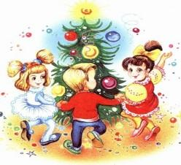
Новый год - любимый праздник детворы, ведь ёлка - праздник сказки, веселых игр, сюрпризов, смешных приключений. Чтобы именно таким он был для ребенка, радовал яркостью и необычностью, родителям нужно приложит усилия.
Готовясь к Новому Году, родители должны привлечь детей: вместе решить, кого позвать из друзей, как украсить ёлку, какие придумать развлечения и т.д.
Детям заранее стоит рассказать о ёлке, о том, что это вечнозеленое дерево, показать его на картине, фотографии.
Готовясь к празднику, малышам следует дать рассмотреть елочные игрушки, можно вырезать вместе с ребенком снежинки, фонарики, вместе повесить гирлянды, лампочки. Если ребенок совсем маленький, то украсить ёлку можно, когда он уснет. Наутро для малыша ёлка станет сюрпризом.
О подарках тоже стоит позаботиться заранее. Оформить вручение подарка можно сказочно. Папа с дочкой лепят башмачки из пластилина и ставят под ѐлку, а наутро ребенок находит там настоящие туфли. Можно сделать бумажного петушка и поставить его на окошко. Ребенку объяснить, что Петушок будет смотреть, не пройдет ли мимо Дед Мороз. Он увидит его и громко позовет. Дед Мороз обязательно зайдет, полюбуется на елку, на самодельные игрушки, проверит, умеет ли ребенок аккуратно складывать одежду, убирать свои вещи и оставит подарок. Утром малышу будет приятно найти под елкой подарок и письмо от Деда Мороза. В письме могут быть стихи для разучивания, загадка или пожелание.
Дорогие папы и мамы!
Интересно подготовленный праздник в кругу семьи не только принесет радость, но и поможет лучше понять ребенка, его интересы.
Яркие воспоминания от праздника запоминаются навсегда. Старайтесь создать атмосферу необычного праздника. Нарисуйте у входа Снеговика, чтобы он встречал гостей. Спрячьте под ёлкой хлопушку. Расскажите, что её забыл Дед Мороз. В хлопушке могут быть шарики. Под елкой - книга с картинками, раскраска и т.д.
Не стоит долго сидеть за столом. Лучше поиграть с гостями, спеть вместе песню, потанцевать. Детям очень нравится игра «Горячо-холодно». Выигравший пляшет или поет песню.
Можно сыграть в игру «Айболит и звери». Дети надевают шапочки животных, одного выбирают доктором. Игра строится на инсценировке: зайчик хромает, доктор его лечит, зайчик прыгает, бегемотик ревет и держится за живот, потом выздоравливает и весело прыгает и т.д.
Дети должны проявить творчество, передать нужную интонацию. В конце можно сплясать веселый танец.
Много интересного могут придумать взрослые к новогоднему празднику, надо только захотеть и отнестись ко всему ответственно.
«Наряжаем ёлку вместе с ребенком»
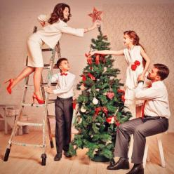
Практически во всех семьях есть дети. А для детей Новый год является самым любимым и волшебным праздником. Именно в новогоднюю ночь они попадают в сказку, которую ещё совсем недавно смотрели по телевизору. Маленькие сорванцы целый год живут в ожидании новогодних праздников. Они пишут письма старому Деду Морозу, учат новогодние стихотворения, придумывают подарки. А какое же занятие самое любимое и долгожданное для детишек? Несомненно, самое любимое занятие — наряжать новогоднюю елку. Давайте попробуем разобраться, как можно нарядить новогоднюю елку вместе с детьми.
Все дети с нетерпением ждут новогодних праздников, а Дед Мороз и Снегурочка начинают им сниться ещё за месяц до торжества. Поэтому, чтобы облегчить «муки» ваших драгоценных детей, постарайтесь купить зелёную красавицу за несколько недель до Нового года.
Стоит отметить, что все украшения, шарики и игрушки должны быть выполнены из безопасного для ребёнка материала. Лучше всего использовать легкие и небьющиеся фигурки из дерева, бумаги, пластмассы и фольги.
Практически все дети любят заниматься творчеством. Поэтому часть игрушек можно сделать самостоятельно вместе с детишками. Ёлочные игрушки своими руками — самые красивые и оригинальные игрушки. Вы можете сделать цепи и снежинки из цветной бумаги, пушистые игрушки из фантиков конфет, необычные шарики из старых открыток и многое другое. Самое главное, что ваши дети будут вовлечены в процесс украшения новогодней ёлки на все сто процентов. Остальные игрушки развешивайте также вместе с вашим ребёнком. Позвольте малышу полностью руководить процессом, чтобы он смог почувствовать себя взрослым и значимым. Но не забывайте помогать ему. Не оставляйте детей без присмотра. Наряжайте новогоднюю ёлку вместе.
Не забудьте про разноцветные электрические огоньки, так как дети очень любят все яркое и блестящее. Завершающим этапом украшения вашей новогодней красавицы станет развешивание шоколадных конфет.
Кроме того, не забудьте поставить под новогоднюю ёлку статуэтки Деда Мороза и Снегурочки, которые так любят маленькие ребятишки.
И, конечно, спрячьте свой подарок для малыша.
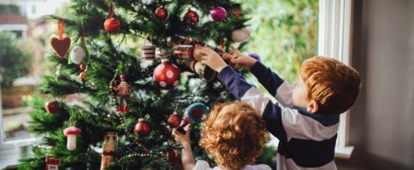
Автор-воспитатель
Каракозова М.Н.

«Безопасный Новый год»
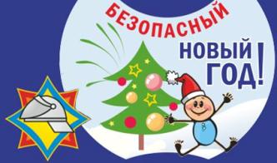
Встреча Нового года всегда сопровождается веселым и приподнятым настроением. Но праздник может смениться трагедией. Анализируя противопожарную обстановку на территории России в период проведения новогодних мероприятий, Государственная противопожарная служба отмечает увеличение количества пожаров, по так называемым «новогодним причинам».

Техника безопасности
В основном люди получают травмы и ожоги по причине неправильного обращения с пиротехническими изделиями. Не давайте пиротехнику детям. Кстати, дети чаще всего страдают оттого, что кидают петарды друг в друга. Поэтому родители обязаны рассказать им об опасности. Никто не компенсирует вам возможные потери, если покупку использовали не по инструкции. Вот общие советы для всех изделий:
- убедитесь в том, что в радиусе опасной зоны нет домов, деревьев, линий электропередач — ничего такого, во что может ударить залп и изменить его направление; при запуске никогда не наклоняйтесь над коробкой;
- после поджога фитиля выйдите за радиус опасной зоны. Для пиротехнических изделий 1-го класса – это 0,5 метра, для 2-го – 5 метров, для 3-го – 20 метров;
- не запускайте изделия при сильном ветре, особенно если это летающие «пчелы», «бабочки», «парашюты»;
- не носите петарды в карманах;
- не держите фитиль во время поджигания около лица;
- не направляйте ракеты и фейерверки на людей;
- не бросайте петарды под ноги;
- не наклоняйтесь над зажженными фейерверками.
Новогодняя ёлка
- Покупая искусственную ель, убедитесь в том, что она огнестойкая. Об этом должно быть написано в прилагаемой документации. На упаковке должно быть указано, что елочка сделана из огнеупорного полиэтилена или пластика. Обязательно требуйте у продавца гигиенический сертификат. Он удостоверяет химическую безопасность изделия. Иначе нет гарантии того, что будете все праздники дышать ядовитыми веществами.
- Живая ёлка должна быть свежей. Хвоя свежего дерева зелёная, не осыпается и не ломается. Ствол ели на срезе липкий, из него выделяется смола.
- Устанавливайте новогоднюю ёлку вдали от радиаторов отопления, каминов и электрических обогревателей. Ель не должна мешать ходить и не должна закрывать проходы.
- Срежьте несколько сантиметров ствола. Это поможет лучше впитывать воду, дерево не высохнет, став огнеопасным, и дольше будет радовать вас.
- Регулярно проверяйте, достаточно ли ели воды. Помните, что в отапливаемых помещениях деревья быстрее высыхают.
- Елку рекомендуется ставить на расстоянии не менее 1 метра от стен. От макушки елки до потолка также должно быть не менее 1 метра; устанавливайте елку на устойчивом основании; не ставьте елку у выхода из комнаты. Если она загорится, огонь отрежет дорогу к спасению.
- При устройстве иллюминации используйте понижающие трансформаторы или же гирлянды с последовательным включением лампочек с напряжением до 12 В и мощностью не более 25 Вт. Изоляция электропроводов не должна иметь повреждений; при малейших признаках неисправности в иллюминации (нагрев проводов, мигание лампочек, искрение и т.п.) немедленно выключите ее. Электрическую сеть следует обеспечить надежными предохранителями.
- Не украшайте елку бумажными игрушками и ватой. Ни в коем случае не украшайте елку свечами, не применяйте в помещении хлопушки, фейерверки.
- Не одевайте детей в маскарадные костюмы из легкогорючих материалов.
Если елка загорелась:
- обесточьте электрическую гирлянду;
- вызовите пожарную охрану;
- выведите из помещения людей;
- если это возможно – приступите к тушению елки. Для этого повалите ее на пол, накройте плотной тканью, залейте водой. Забросайте песком, примените огнетушитель.
- Если елка искусственная, ни в коем случае не применяйте воду для ее тушения. Синтетика плавится и растекается в процессе горения, попадание воды на горящую поверхность приведет к вскипанию расплавленной массы и разбрызгиванию горящих капель, а, следовательно, и к увеличению площади горения. Помните: горящие полимеры выделяют ядовитые вещества, поэтому, если с пожаром не удалось справиться в течение первых 30-40 секунд, покиньте помещение.
Выбираем новогоднюю продукцию.
Гирлянды
- Перед тем, как вешать на ёлку, проверьте гирлянды, даже если вы только что их купили. Удостоверьтесь в том, что все лампочки горят, а провода и патроны не повреждены.
- Никогда не используйте электрические гирлянды на металлических ёлках. Такое дерево может зарядиться от неисправных лампочек, и если кто-то дотронется до него, получит электрических разряд.
- Если вы хотите использовать гирлянды на улице, например, для украшения окон и дверей, покупайте изделия, имеющие соответственную сертификацию. Украшая помещения, развесьте гирлянды на непроводящие ток крючки, а не на гвозди или кнопки. Никогда не тяните и не дёргайте гирлянду, вешая или снимая её.
- Заземлите все гирлянды, которые вы вешаете на улице, чтобы предотвратить возможность удара током.
- Выключайте все гирлянды, когда ложитесь спать или выходите из дома. В ваше отсутствие может произойти короткое замыкание, которое станет причиной пожара.
- Требуйте у продавца сертификат. К разным видам гирлянд предъявляются разные требования. К гирляндам для елок, установленных в помещениях, они самые жесткие. В сертификате безопасности такого елочного украшения должна быть еще и ссылка на сертификат соответствия.
- Не стоит делать гирлянды самостоятельно в домашних условиях. Это чревато коротким замыканием. При этом мощность тока увеличивается в три раза, и расплавленные капельки проводников разлетятся в радиусе десяти метров, поджигая все, что может гореть.
- Покупая гирлянды и игрушки из бумаги, поинтересуйтесь у продавца, прошли ли они специальную обработку, затрудняющую возгорание.
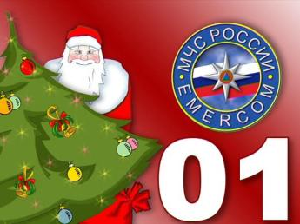
В случае возникновения пожара или появления запаха дыма необходимо немедленно сообщить об этом в пожарную охрану по телефону «01» или «112» – с мобильного телефона, эвакуировать людей и принять меры к тушению пожара имеющимися средствами пожаротушения.

Счастливого Нового года!

Автор-воспитатель
Абрамова М.В.

«Стихи для детей на Новый год»

Эти детские стихи про Новый год легко запоминаются. Короткие стихи идеально подходят для малышей, а также детишек постарше 3, 4, 5 лет. Их можно быстро выучить, рассказать Деду Морозу и получить долгожданный подарок!

1. Новый год
Скоро, скоро Новый год!
Скоро Дед Мороз придёт.
За плечами ёлочка,
Пушистые иголочки.
Автор: О. Чусовитина

***

2. Хоровод
Дети водят хоровод,
Хлопают в ладоши.
Здравствуй, здравствуй, Новый год!
Ты такой хороший!
Автор: Т. Мельникова

***

3. Новый год
За окном снежинок стая,
Тоже водит хоровод.
Попрощавшись с годом старым,
Мы встречаем Новый год.
Автор: Т. Мельникова

***

4. Звезда
На свете так бывает,
Что только раз в году
На елке зажигают
Прекрасную звезду.
Звезда горит, не тает,
Блестит прекрасный лед.
И сразу наступает
Счастливый Новый год!
Автор: И. Токмакова

***

5. «Дед Мороз прислал нам елку…»
Дед Мороз прислал нам елку,
Огоньки на ней зажег.
И блестят на ней иголки,
А на веточках — снежок!
Автор: В. Петрова

***

6. Новый и Старый год
На первую ступеньку
Встал парень молодой,
К двенадцатой ступеньке
Пришел старик седой.
Автор: Е. Благинина

***

7. Новогоднее поздравление снеговика
Снеговик письмо шлет другу:
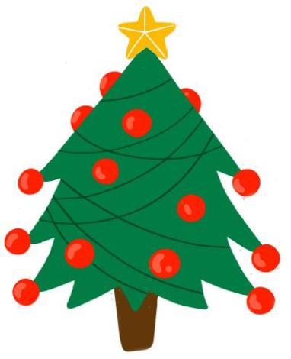
«Я тебе желаю вьюгу…
Чтоб метель весь год мела…
Льда, сугробов, снежных горок,
И морозов «минус сорок»…
И душевного тепла!»
Автор: А. Усачев

Автор – воспитатель
Грязева А.С.

Мастер-класс «Снежинки из соли»

В преддверии Нового года многие занимаются творчеством. Особенно это касается семей с детьми, ведь долгие зимние вечера хорошо провести вместе за приятным занятием. Если ребенок любит рисовать, то предложите ему необычную технику по созданию снежинки из соли и клея.
Соль — не только вещество, необходимое человеку для жизнедеятельности, но и интересный материал для опытов, наблюдений и творчества. С помощью соли на можно создать множество поделок, выполнить аппликацию из соли, вырастить красивые кристаллы.

Чтобы изготовить снежинки из соли нам понадобится:
-трафарет снежинок
-файл
-клей ПВА
-соль
-акварельные краски

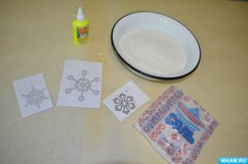

Нарисуйте снежинки на плотном листе бумаге или картона. Можно распечатать шаблон снежинок на принтере. Чтобы легче было снять снежинку, можно вставить лист бумаги в файл. По контуру снежинки нанесите клей ПВА.
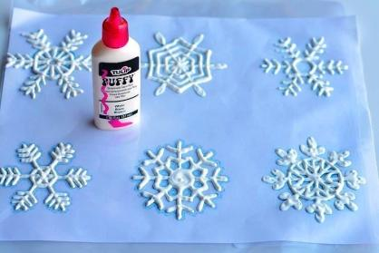
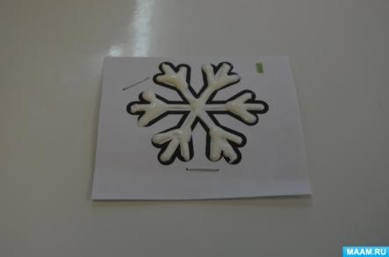
Посыпьте солью.

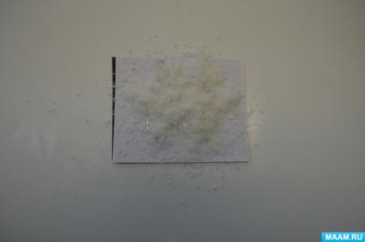

Оставьте до полного высыхания клея. Затем стряхните лишнюю соль. Файл с клеевой снежинкой помещаем в теплое место (например, рядом с батареей) на 2-3 часа, или на сутки при комнатной температуре. Проверить готовность снежинки можно спичкой или зубочисткой. Снежинка должна стать твердой.

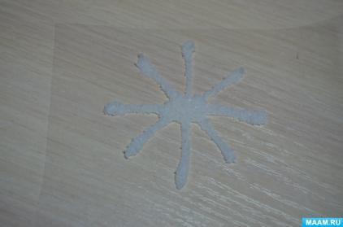

Снежинку можно оставить в таком виде, или раскрасить. Для этого воспользуемся акварельными красками. Смачиваем кисточку, берем немного акварельной краски, наносим аккуратными прикосновениями. Не совершаем резких движений, так как работу легко повредить.

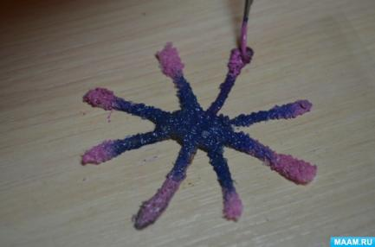

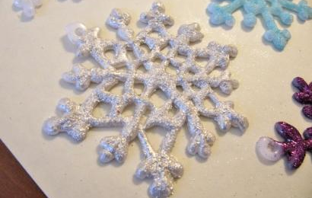
Чудесная зимняя картинка готова!

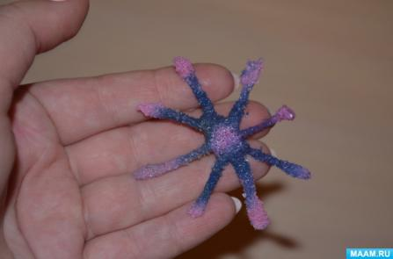

Полученную снежинку с изнаночной стороны смачиваем водой и прикладываем к окну. Такую снежинку можно использовать неоднократно, она хорошо держится на окне и без труда снимается. Теперь вы можете украсить результатом вашего творчества любое пространство. И обязательно повесьте на окна несколько снежинок, тогда они обязательно поднимут настроение вам и тем людям, которые любуются украшениями, прогуливаясь по городу.

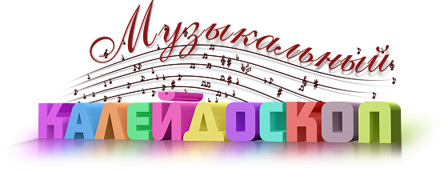

Автор-музыкальный руководитель
Деришева Л.Н.

Памятка для родителей «Берегите детский голос!»
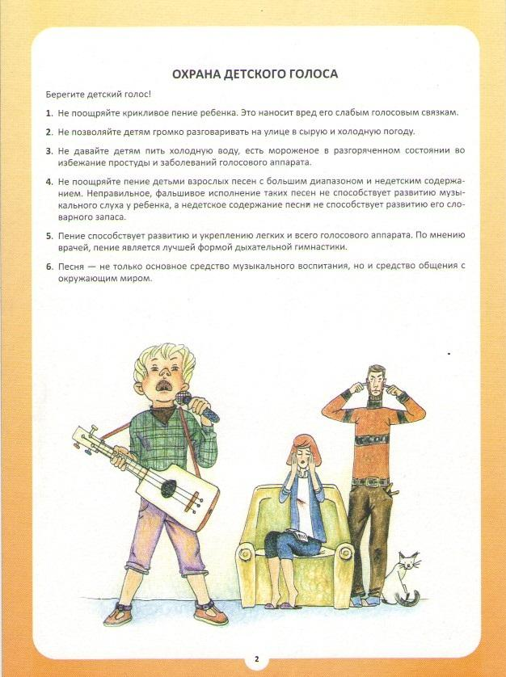

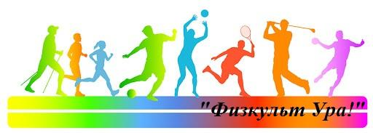
Автор – инструктор по физкультуре
Шехонова Н.В.

Уважаемые родители! Рады сообщить Вам, что в нашей газете появилась еще одна, очень полезная и интересная рубрика «Физкульт Ура!», автор которой инструктор по физкультуре Шехонова Наталья Владимировна. В ней Вы найдете советы по оздоровлению своих детей. Читайте на здоровье!

«Двигательные навыки и умения детей 6-7 лет»

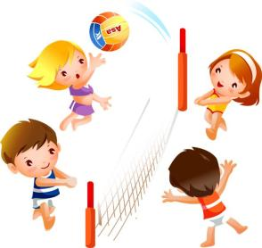
У детей предшкольного возраста необходимо продолжать укреплять здоровье и приобщать их к здоровому образу жизни; развивать творчество, самостоятельность, инициативу в двигательных действиях; способность к самоконтролю и самооценке при выполнении движений.
Чтобы ребенок успешно был подготовлен к школе, у него надо формировать потребность в ежедневной двигательной деятельности.
В физической культуре есть такое понятие, как основные виды движений – это ходьба, упражнения в равновесии, бег, ползание, лазание, прыжки, бросание и ловля мяча, метание, строевые упражнения, ритмическая гимнастика, спортивные упражнения.
Предлагаю познакомиться со всеми видами основных движений для детей предшкольного возраста.
• Ходьба (добиваться естественности, легкости, соблюдать заданный темп). Дети должны уметь ходить на носках с разным положением рук, на пятках, не наружных сторонах стоп, с высоким подниманием колена (бедра), широким и мелким шагом, приставным шагом вперед и назад, гимнастическим шагом, перекатом с пятки на носок, ходьба в полуприседе; ходьба в разных направлениях: по кругу, по прямой, с поворотами, змейкой, врассыпную.
• Упражнения в равновесии (упражнять в статическом и динамическом равновесии, развивать координацию движений и ориентировку в пространстве). Ходьба по скамье боком приставным шагом, ходьба с остановкой и приседанием, поворотом кругом, ходьба по скамье, перешагивая предметы, ходьба по узкой скамейке, по веревке прямо и боком, кружение с закрытыми глазами (с остановкой и выполнением различных фигур).
• Бег (соблюдать заданный темп, развивать силу, быстроту, выносливость и ловкость). Бег на носках, высоко поднимая колено сильно сгибая ноги назад, выбрасывая прямые ноги вперед, мелким и широким шагом. Бег со скакалкой, с мячом, по доске, скамье, с чередованием с ходьбой, прыжками, с изменением темпа. Непрерывный бег 2 – 3 минуты. Бег на скорость 30 м за 7,5 – 6,5 сек.
• Ползание и лазание (развивать координацию, ловкость и гибкость). Ползание на четвереньках, на животе и спине, отталкиваясь ногами по скамейке. Пролезание в обруч разными способами, подлезание под дугу, гимнастическую скамейку. Лазание по гимнастической стенке с изменением темпа, перелезание с пролета на пролет по диагонали.
• Прыжки (учить сочетать разбега с отталкиванием в прыжках в длину и высоту с разбега и с места). Прыжки на двух ногах: на месте по 30 прыжков три – четыре раза в чередовании с ходьбой, с поворотом кругом, продвигаясь на 5 – 6 м, с жатым между ног мячом. Прыжки через 6 – 8 набивных мячей – последовательно через каждый. Прыжки на одной ноге через линию вперед и назад, вправо и влево, на месте и с продвижением. Прыжки вверх из глубокого приседа, на мягкое покрытие с разбега (высота 40см). прыжки с высоты 40 см, в длину с места на 100см, в длину с разбега на 180 – 190 см, вверх с места, доставая предмет, подвешенной выше руки ребенка на 25 – 30 см.. прыжки через короткую скакалку разными способами, прыжки через длинную скакалку, обруч. Подпрыгивание на двух ногах, стоя на скамейке, продвигаясь вперед.
• Бросание, ловля, метание (развивать ловкость, точность, быстроту реакций). Перебрасывание мяча в парах снизу, из-за головы (3-4м), из положения сидя ноги скрестно, через сетку.. бросание мяча вверх, о землю, ловля его двумя руками не менее 20 раз, одной рукой не менее 10 раз, с хлопками, поворотами. Отбивание мяча правой и левой рукой поочередно на месте и в движении. Ведение мяча в разных направлениях. Перебрасывание набивных мячей. Метание на дальность (6 – 12м) левой и правой рукой. Метание в цель из разных положений (стоя, стоя на коленях, сидя), метание в вертикальную и горизонтальную цель (4 – 5м), метание в движущую цель.
• Строевые упражнения (учить быстро перестраиваться на месте и во время движения, равняться в колонне, шеренге, кругу, выполнять упражнения ритмично в заданном темпе). Построение в колонну, круг, шеренгу. Перестроение в колонну по два, три, четыре на ходу. Расчет на первый и второй, повороты направо и налево, кругом.
• Ритмическая гимнастика (учить красиво выполнять, ритмично выполнять физические упражнения под музыку). Упражнения с различными предметами: гимнастическая палка, скакалка, мяч, набивной мяч, гантели, мешочки с песком, обруч. Эти упражнения развивают и укрепляют кисти рук, мышцы плечевого пояса, развивают и укрепляют мышцы брюшного пресса и ног.
• Спортивные упражнения. Катание на коньках, ходьба на лыжах, катание на санках, ходьба на лыжах, катание на велосипеде и самокате, плавание.

Дети должны самостоятельно уметь играть в подвижные и спортивные игры.
В подвижных играх развиваются быстрота реакций, ловкость, глазомер, равновесие, навыки пространственной ориентировки. В подвижных играх существуют правила, которые организуют и дисциплинируют детей, приучают их контролировать свое поведение, развивают сообразительность, двигательную инициативу и самостоятельность.
Дети старшего дошкольного возраста с интересом и желанием могут играть в спортивные игры: баскетбол, футбол, ручной мяч, бадминтон, городки, настольный теннис, хоккей. В играх используются упрощенные элементы спортивных игр. Спортивные игры носят соревновательный характер. Соревнования могут проводится в играх – эстафетах.

Предлагаю вам перечень подвижных игр для детей 6, 7 лет.
Все подвижные игры для дружной детской компании требуют довольно большого пространства. Это должна быть просторная комната или детская площадка.

Море волнуется раз
◈ Выбирается водящий. Он произносит вслух:
Море волнуется раз,
Море волнуется два,
Море волнуется три...
◈ В это время играющие делают разные затейливые движения (или раскачиваются, имитируя волны).
Морская фигура, замри!
◈ После этих слов играющие замирают на месте и никто не шевелится. Водящий ходит между замерших фигур и выбирает самую оригинальную. Теперь водящим становится игрок, изобразивший самую интересную фигуру. Игра продолжается.
◈ Делать фигуры может как один игрок, так и несколько объединившихся в группу. Тогда, в случае их выигрыша, они все становятся водящими и выбирают следующую фигуру коллективно.

Глухой телефон
◈ Участники рассаживаются кругом. Первый участник говорит что-либо шепотом на ухо ближайшему соседу. Тот — также шепотом — передает фразу своему соседу. По правилам игры дважды повторять фразу нельзя. Сообщение передается по кругу и должно возвратиться к первому участнику, который громко повторяет услышанное и то, что было в начале. Затем фразу придумывает следующий участник.
◈ Увлекателен как процесс, так и результат игры.
◈ Садиться можно не по кругу, а в линию. В этом случае последний участник повторяет вслух то, что он услышал, а первый участник — первоначальную фразу.

Ручеек
◈ Число участников нечетное.
◈ Разбившись на пары, игроки встают друг за другом, берутся за руки и поднимают их над головой. Образуется своеобразный коридор. Тот, кто остался без пары, направляется к «истоку» ручейка и затем, пробираясь под сцепленными руками, выбирает себе пару. Новая пара идет в конец ручейка, а игрок, оставшийся в одиночестве, — в начало. И все повторяется.
◈ Играть в эту игру лучше под музыку.

Совушка
Необходимый инвентарь: мел, скамейка.
◈ В углу площадки чертят круг — «гнездо совушки». Около круга ставится скамейка. Нужно выбрать руководителя и водящего — «сову». Остальные — «полевые мышки». Совушка становится в своем гнезде, а мышки — вдоль стен, в своих «норках».
◈ Руководитель говорит: «День!». Все мышки выбегают в центр игровой площадки, бегают, веселятся, а совушка в это время спит в своем гнезде.
◈ Когда руководитель говорит: «Ночь!» — все мышки замирают на месте, а совушка просыпается, вылетает на охоту и смотрит, не шевелится ли кто из игроков. Пошевелившуюся мышку совушка забирает к себе в гнездо. Так она ловит мышек, пока руководитель не скажет: «День!». По этому сигналу совушка улетает к себе в гнездо, а мышки снова могут бегать и резвиться. Когда в гнезде у совушки окажется 3-5 мышат, выбирают новую сову и начинают игру с начала.
◈ Хотя мышкам и не разрешается шевелиться, когда сова выходит на площадку, за спиной совы они могут менять позы, но так, чтобы она этого не заметила. Пойманные мышки сидят на скамейке — в гнезде у совы — и не участвуют в игре до смены водящего.
◈ По команде «День!» совушка должна обязательно улетать к себе в гнездо.

Гонка мячей
Необходимый инвентарь: два мяча.
◈ Игра существует в нескольких вариантах. Все играющие делятся на две команды, которые выстраиваются шеренгами. Первые игроки в каждой шеренге держат по мячу.
Вариант 1
◈ По команде «Мяч!» мяч передается над головой, затем игроки поворачиваются на 180°, широко расставляют ноги и обратно мяч прокатывают под ногами. На протяжении всей игры все остаются на своих местах. Команда, сумевшая раньше передать мяч в одну сторону над головой и обратно под ногами, выигрывает. Если у какого-то игрока мяч упал или укатился из-под ног, то следующий за ним игрок должен поймать мяч, вернуться на свое место и продолжить игру.

Вариант 2
◈ По команде мяч передается над головой от начала шеренги до конца. Замыкающие игроки, получив мяч, бегут и становятся первыми в шеренге, после чего снова начинают передавать мяч. Когда игрок, начинавший игру, окажется последним, то он должен, получив мяч, пробежать вперед, стать первым в своей шеренге и поднять мяч над головой. Побеждает та команда, которая закончит первой.

Вариант 3
◈ Игра проходит так же, как в варианте 2, но мяч не передают над головой, а перекатывают под широко расставленными ногами. Расстояние между игроками должно быть не менее 40-60 см.

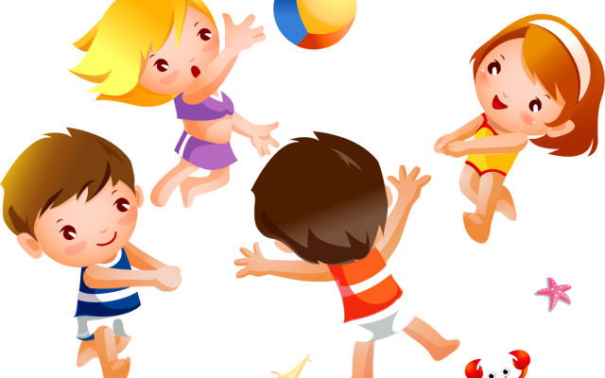

Дорогие читатели!
Поздравляем Вас с Новым 2021 годом!
Пускай этот год Быка будет наполнен только радостными событиями, интересными приключениями и счастливыми встречами! А дополнит это все крепкое здоровье!
Берегите себя и своих близких!

Номер подготовила: воспитатель
Абрамова М.В.

